19.05. 2020 ФИЗИКА 16гр. Повар, кондитер. Преподаватель: А.И.Русанов
Задание должно быть выполнено ко вторнику 19.05.2020г. и отправлено на электронный адрес: alexander_rus@inbox.ru
Электромагнитные волны. Изобретение радио А.С. Поповым. Понятие о радиосвязи. Применение электромагнитных волн.
Цель урока: Изучить понятие электромагнитные волны. Раскрыть физический принцип радиотелефонной связи; ознакомить учащихся с устройством простейшего радиоприёмника, со свойствами радиоволн различной длины.
Основные теоретические сведения
1. Электромагнитные волны
В окружающем нас мире существуют объекты, которые человек не воспринимает с помощью органов чувств. Для измерения характеристик этих объектов человек может воспользоваться только специальными техническими устройствами. Такими объектами являются электрическое и магнитное поля, электромагнитные волны.
Существование электромагнитных волн было теоретически предсказано великим английским физиком Джеймсом Максвеллом в 1864 году. В 1864 году Максвелл проанализировал все известные к тому времени законы электродинамики и сделал попытку применить их к изменяющимся во времени электрическому и магнитному полям. Он обратил внимание на ассиметрию взаимосвязи между электрическими и магнитными явлениями. Максвелл ввел в физику понятие вихревого электрического поля и предложил новую трактовку закона электромагнитной индукции, открытой Фарадеем в 1831 г.:
Всякое изменение магнитного поля порождает в окружающем пространстве вихревое электрическое поле, силовые линии которого замкнуты. Итак, изменяющееся во времени электрическое поле порождает в окружающем пространстве магнитное поле.
После открытия взаимосвязи между электрическим и магнитным полями стало ясно, что эти поля не существуют обособленно, независимо одно от другого. Переменное электрическое поле не может существовать без магнитного. Переменные электрическое и магнитное поля существуют одновременно и образуют единое электромагнитное поле. Электромагнитное поле – это особая форма материи – совокупность электрического и магнитного полей - с помощью которой осуществляется электромагнитное взаимодействие.
Вокруг неподвижного заряда существует только электрическое поле. Вокруг заряда, движущегося с постоянной скоростью, возникает электромагнитное поле. При ускоренном движении заряда происходит излучение электромагнитной волны, которая распространяется в пространстве с конечной скоростью.
Электромагнитная волна - это изменяющееся во времени и распространяющееся в пространстве электромагнитное поле.
Электромагнитная волна поперечна – векторы напряженности Е и магнитной индукции В перпендикулярны друг другу и лежат в плоскости, перпендикулярной направлению распространения волны.
Электромагнитные волны распространяются в веществе с конечной скоростью. Скорость электромагнитных волн в вакууме v=с=2,99792458·10⁸м/с=3·10⁸м/с
Главное условие возникновения электромагнитной волны — ускоренное движение электрических зарядов. Электромагнитная волна образуется благодаря взаимной связи переменных электрических и магнитных полей. Для образования интенсивных электромагнитных волн необходимо создать электромагнитные колебания достаточно высокой частоты. Колебания высокой частоты можно получить с помощью колебательного контура.
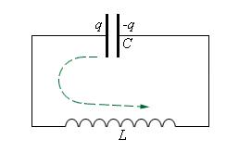
Частота колебаний будет тем больше, чем меньше индуктивность L и емкость C контура $ω_{0}= \frac{1}{\sqrt{LC}}$ .
В своих опытах для получения электромагнитных волн Герц использовал простое устройство, называемое сейчас вибратором Герца. Это устройство представляет собой открытый колебательный контур. Обычный колебательный контур, какой изображен на рисунке (его называют закрытым), не приспособлен для излучения электромагнитных волн. Дело в том, что его переменное электрическое поле сосредоточено преимущественно в очень малой области пространства между обкладками конденсатора, а магнитное — внутри катушки.
Область, в которой создается переменное электрическое поле, увеличивается, если раздвигать пластины конденсатора. Емкость при этом уменьшается. Одновременное уменьшение площади пластин еще больше уменьшит емкость. Уменьшение емкости увеличит собственную частоту этого колебательного контура.
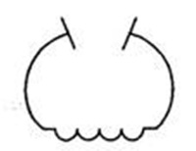
Для еще большего увеличения частоты нужно заменить катушку прямым проводом без витков. Индуктивность прямого провода гораздо меньше индуктивности катушки. Продолжая раздвигать пластины и уменьшая одновременно их размеры, мы придем к открытому колебательному контуру. Это просто прямой провод.
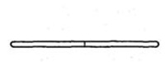
Для возбуждения колебаний в таком контуре нужно провод разрезать посредине так, чтобы остался небольшой воздушный промежуток, называемый искровым. Благодаря этому промежутку можно зарядить оба проводника до высокой разности потенциалов. Герц не только экспериментально доказал существование электромагнитных волн, но впервые начал изучать их свойства – поглощение и преломление в разных средах, отражение от металлических поверхностей и т. п. Ему удалось измерить на опыте длину волны и скорость распространения электромагнитных волн, которая оказалась равной скорости света.
Свойства волны
- Отражение.
- Преломление.
- Интерференция.
- Дифракция.
- Поляризация.
- Давление на вещество.
2. Изобретение радио А.С.Поповым
В России одним из первых занялся изучением передачи электромагнитных волн преподаватель офицерских минных курсов в Кронштадте Александр Степанович Попов. Начав с воспроизведения опытов Герца, он затем нашел способ передачи электромагнитных сигналов на большие расстояния. 7 мая 1895 г. на заседании Русского физико-химического общества в Петербурге А. С. Попов продемонстрировал действие своего прибора, явившегося, по сути дела, первым в мире радиоприемником. Дальность — 250 м. Попов впервые использовал когерер и приемную антенну.
День 7 мая стал днем рождения радио.
В 1899 г. Дальность уже составляла 20 км; 1901 г. — 150 км.
Была осуществлена безпроволочная связь с помощью электромагнитных волн.
Земля XXI в., окутанная сетью телекоммуникационных устройств, выглядит так благодаря открытию электромагнитных волн.
Радиосвязь - это разновидность беспроводной связи, у которой в качестве сигнала используются, распространяемые в пространстве, радиоволны.
Принципы радиосвязи далеко не новы. За это время радиосредства прошли путь от первых передатчиков сигналов азбуки Морзе до систем спутниковой связи. Радиоэфир наполнился музыкой радиостанций, сигналами далеких галактик и нашими разговорами. Однако с тех пор не изменилось главное - радиоволны.
3. Принцип радиотелефонной связи.
Принцип радиосвязи основан на передачи сигнала от передающего устройства, содержащего передатчик и передающую антенну, путем перемещения радиоволн в открытом пространстве, приемному устройству, содержащему приемную антенну и радиоприемник.
Амплитудная модуляция
Изменение амплитуды колебаний высокой (несущей) частоты колебаниями низкой (звуковой) частоты называется амплитудной модуляцией.
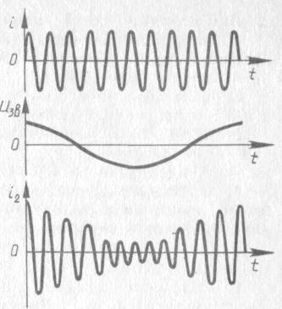
Детектирование (демодуляция)
Выделение колебаний низкой звуковой частоты из промодулированных колебаний высокой частоты называют детектированием (демодуляцией).
Детектирование осуществляется устройством, содержащим элемент с односторонней проводимостью: вакуумный или полупроводниковый диод — детектор.
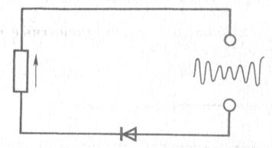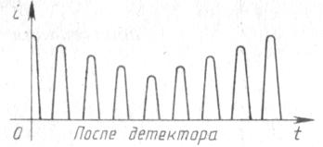

Этот ток сглаживается с помощью фильтра.
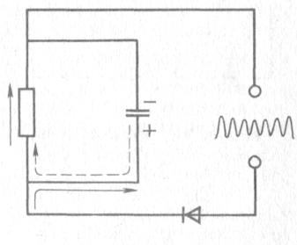
Когда диод пропускает ток, то часть его проходит через нагрузку, а другая часть ответвляется на конденсатор.
Если диод заперт, то конденсатор частично разряжается через нагрузку. Уменьшается пульсация тока.
Практическая часть
Письменно ответить на вопросы:
1. Почему возникают радиопомехи, когда рядом проходит трамвай?
2. Могут ли космонавты при выходе в открытый космос разговаривать друг с другом без радиоустройств?
3. Почему башни телецентров строят очень высокими?
4. Как изменится частота электромагнитных колебаний в контуре, если в катушку ввести железный стержень?
5. По одной и той же цепи передаются одновременно постоянный и высокочастотный переменный токи. Как отделить их друг от друга?
6. Объясните назначение отдельных элементов радиоприёмника и принцип работы устройства в целом.
7. Почему ночью радиоприём лучше, чем днём?
8. Радиоприёмник можно настраивать на приём радиоволн различной длины. Что нужно для перехода к приёму более длинных волн: сближать или раздвигать пластины конденсатора контура?
9. Почему на экране телевизора при появлении летящего вблизи самолёта возникает двойное изображение?
10. Почему радиоприёмник в автомашине плохо работает, когда она проезжает под эстакадой или под мостом?
11. Если включать и выключать свет в комнате, то слышны щелчки в работающем радиоприёмнике. Чем они вызваны?
12. Перечислите применение электромагнитных волн.

